

Instituto Politécnico Nacional
Escuela Superior de Cómputo
Ingeniería en
Sistemas Computacionales

Unidad de Aprendizaje:
VISIÓN POR COMPUTADORA
Grupo: 7CV6

Práctica 9: Extracción de esquinas en imágenes digitales

Alumno:
Bautista Ríos Alfredo

Docente: Saul De la O Torres

Introducción
Las esquinas (corners) son puntos donde la intensidad cambia de forma significativa en más de una dirección, por ejemplo en vértices, uniones y cruces de bordes. Son muy útiles porque se repiten con estabilidad entre vistas (matching), ayudan a registrar imágenes y sirven como “features” para tracking. En esta práctica se analiza primero el comportamiento de operadores por convolución (Kirsch y Frei-Chen), y luego se implementa Harris–Stephens, que distingue esquinas de bordes usando el tensor de estructura y un criterio de respuesta R.

Objetivos
- Aplicar convolución 2D a una imagen usando Kirsch (8 máscaras) y Frei-Chen (9 máscaras).
- Comparar los mapas de respuesta con lo esperado por teoría (bordes y zonas donde se cruzan).
- Programar Harris–Stephens: R = det(M) − k·trace(M)^2 con umbral relativo y NMS.
- Aplicar Harris a la imagen del punto 1 y a la imagen de la antena, comparando resultados.

Marco teórico
• Convolución/correlación: calcula la respuesta local de un kernel K sobre la imagen I. En práctica, muchos frameworks usan correlación (kernel sin volteo) y se le sigue llamando convolución en el contexto de filtrado.
• Kirsch: 8 máscaras 3×3 direccionales. La respuesta por dirección indica orientación de borde; el máximo combina direcciones.
• Frei-Chen: 9 máscaras ortogonales. Se estima fuerza de borde con una razón de energías (W1–W4 vs W1–W9).
• Harris–Stephens: usa gradientes Ix, Iy para construir M (tensor de estructura). R positivo alto indica esquina; bordes tienden a valores menores. Con NMS se obtienen picos locales como puntos discretos.

Metodología y Desarrollo
1) Preparación y ejecución
pip install -r requirements.txt
python main.py
La interfaz permite cargar dos imágenes: A (imagen del punto 1) y B (imagen de la antena). Luego se selecciona el método (Kirsch, Frei-Chen o Harris) y se presiona Apply. En Harris se ajustan parámetros (k, sigma, threshold_rel, NMS, max corners).
Sugerencia de imágenes para que se noten las esquinas:
- Escena urbana/arquitectura (ventanas, esquinas de edificios).
- Tablero tipo ajedrez o rejillas (muchas esquinas claras).
- Objetos metálicos con tornillos/uniones (muy similar al caso “antena”).
2) Exportación automática de resultados
Cada ejecución guarda salidas en una carpeta outputs/ junto a la imagen original. Esto facilita adjuntar evidencias sin capturar manualmente cada resultado.
<carpeta_de_la_imagen>/outputs/
A_kirsch/ A_frei_chen/ A_harris/
B_kirsch/ B_frei_chen/ B_harris/
3) Nota de consistencia del MVC (callback Apply to A + B):
En el zip, la vista define el botón “Apply to A + B” y el controlador implementa apply_both(), pero main.py no pasa on_apply_both al ViewCallbacks. Para evitar error de arranque, se recomienda agregarlo.

Resultados y validación
• Kirsch: el mapa combinado resalta bordes; en vértices (cruces de bordes) la respuesta tiende a concentrarse. Si se exportan direcciones, se observa qué máscaras dominan según orientación.
• Frei-Chen: la salida edge_strength tiende a ser más estable ante cambios globales de iluminación al estar basada en razón de energías.
• Harris: el overlay marca esquinas como puntos. Cambiar threshold_rel y NMS modifica directamente la cantidad de detecciones: threshold más alto reduce puntos; NMS más grande elimina clusters cercanos.
En la antena se esperan muchas esquinas en uniones, extremos, tornillos y cambios bruscos de geometría.

Evidencia de salida
1) Carga de imagen A y aplicación de Kirsch (Response).
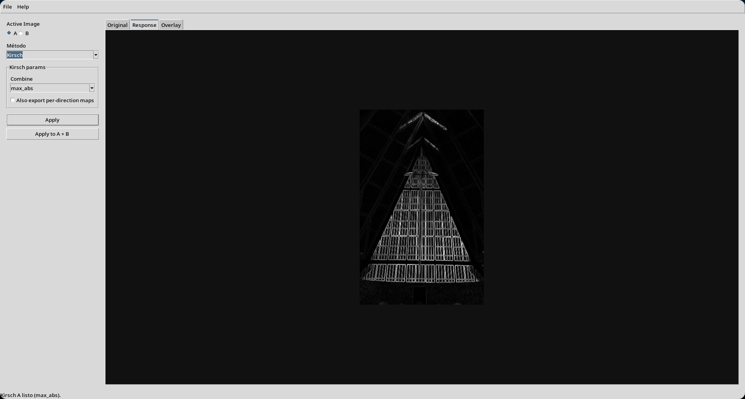
2) Aplicación de Frei-Chen en la misma imagen (Response)
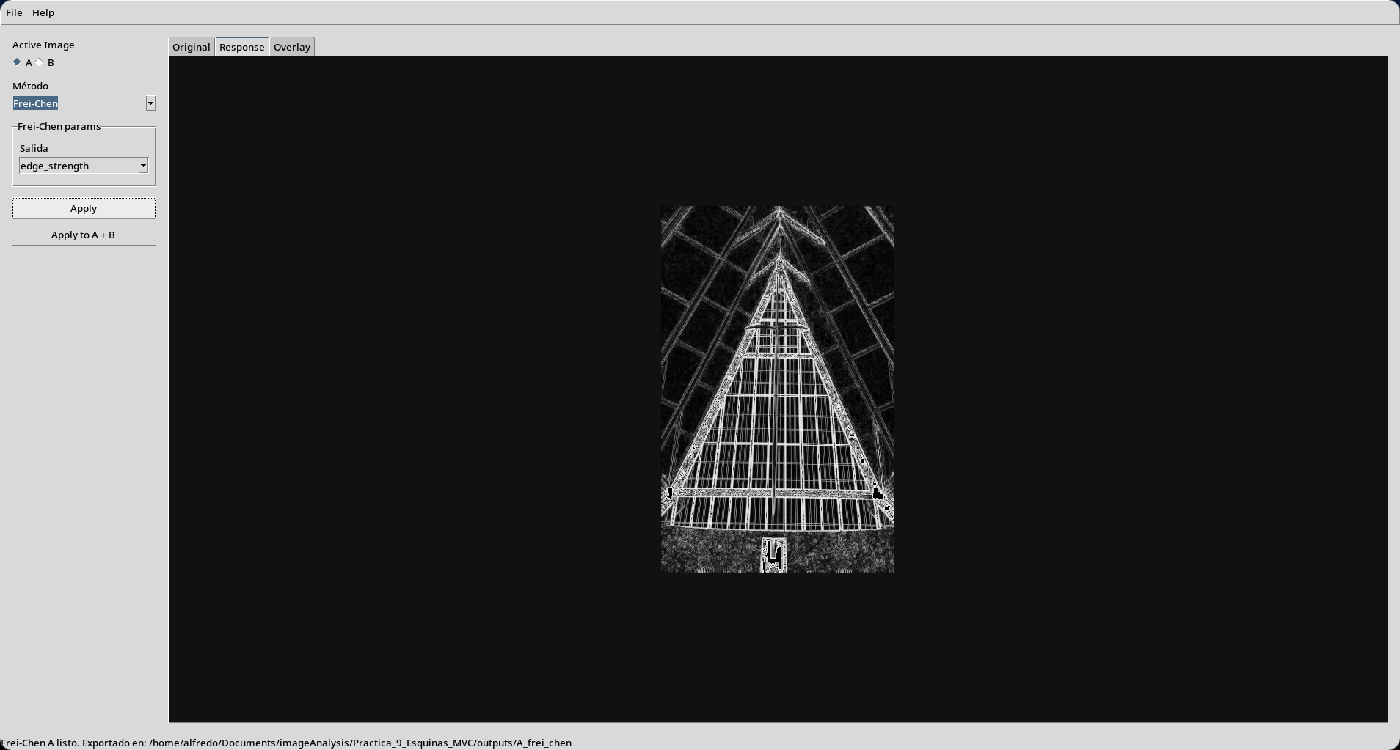
3) Aplicación de Harris en A: mapa R (Response) y puntos (Overlay) + mensaje de estado (cantidad de esquinas).
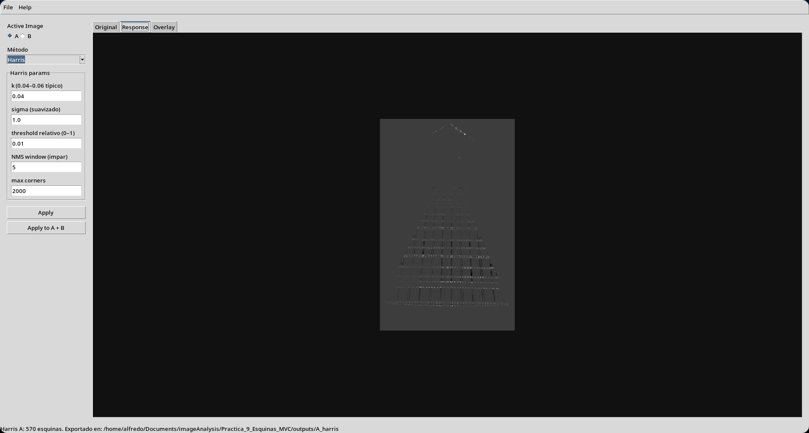
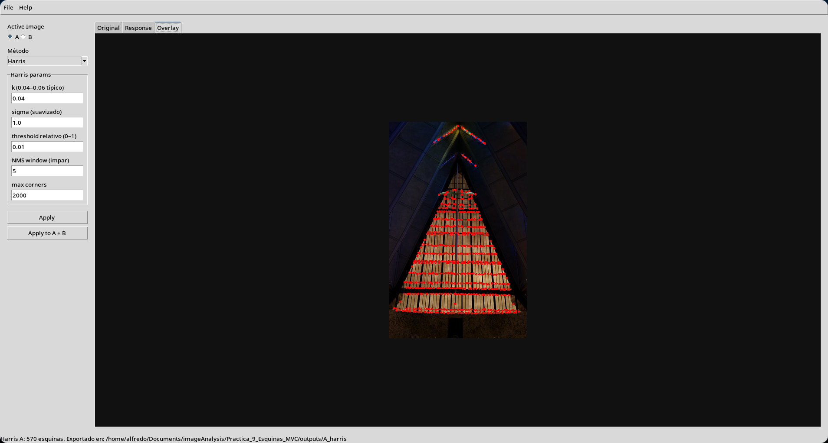
4) Aplicación de Harris en la antena (B) y comparación visual (más/menos esquinas según estructura).
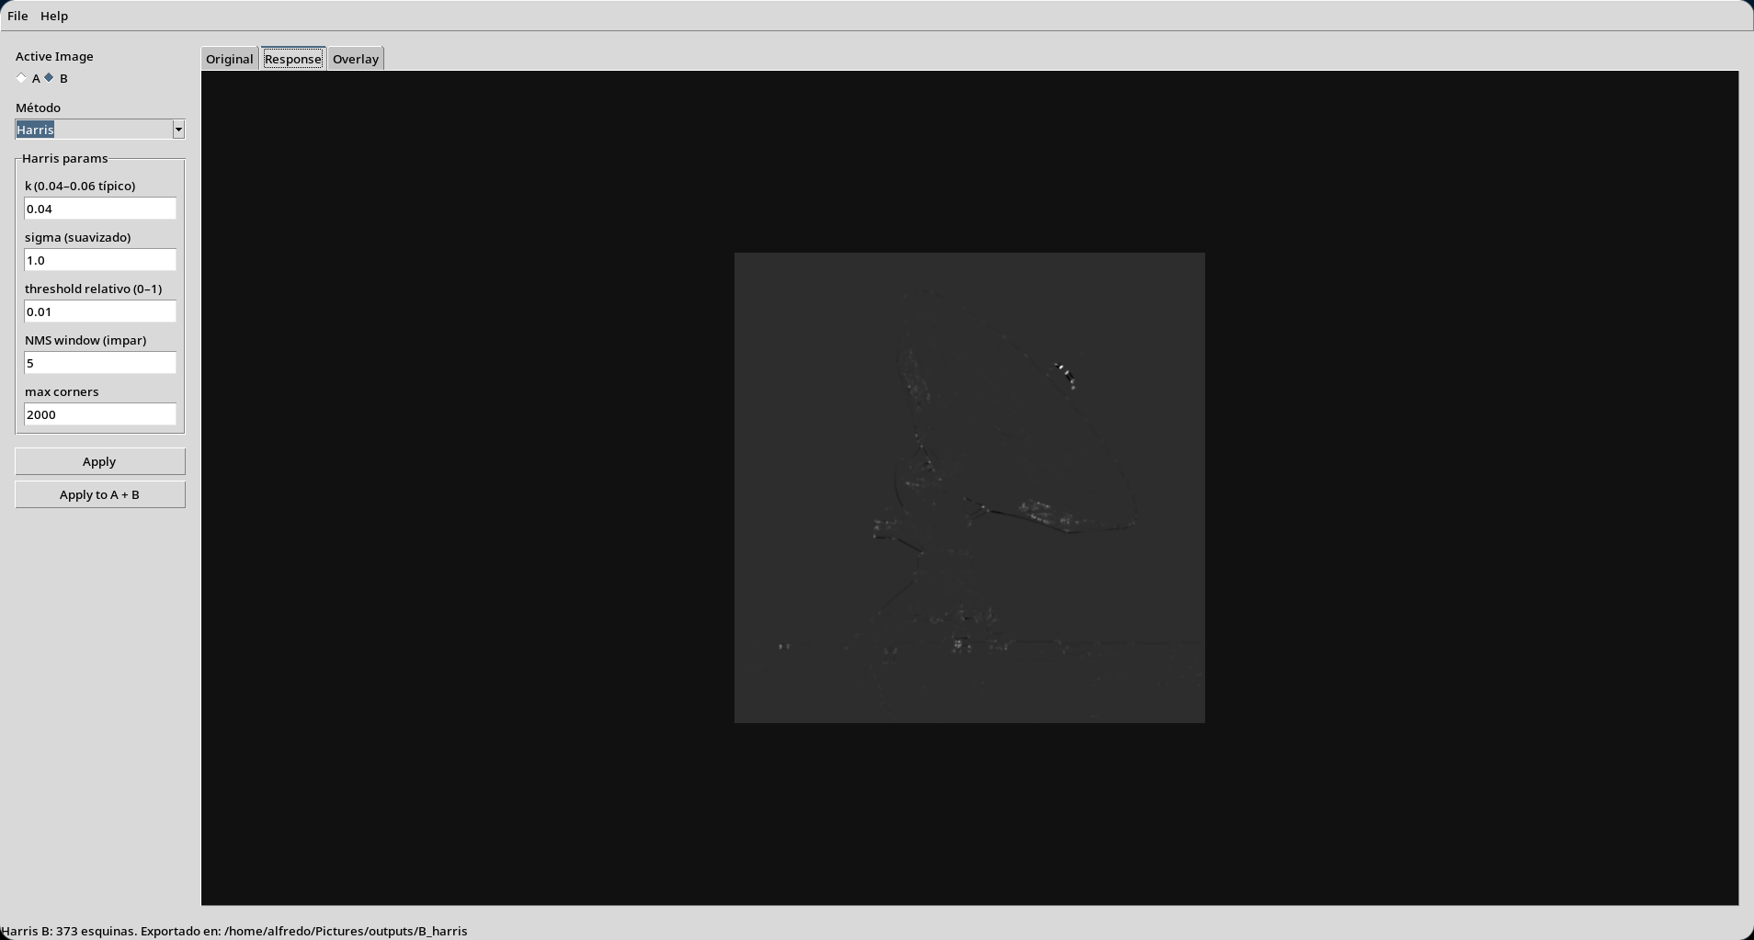
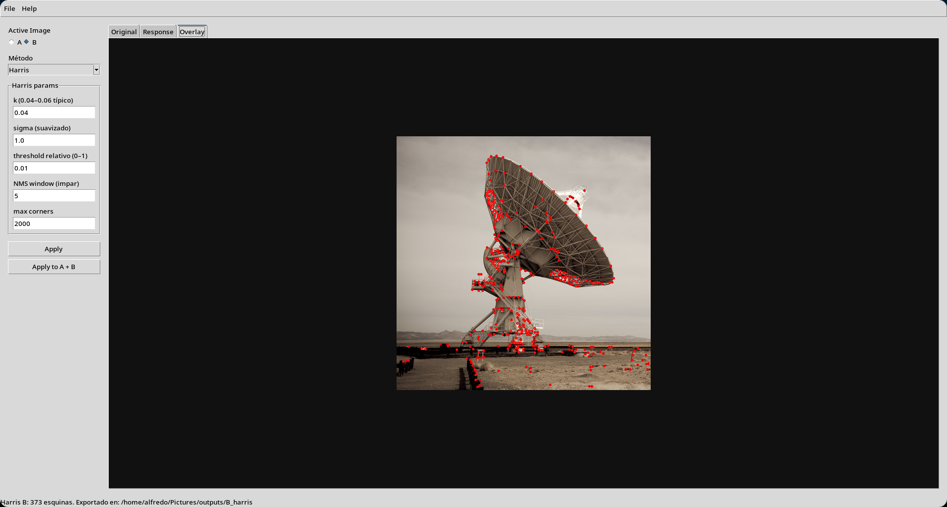

Bloques de códigos importantes
1) Convolución/correlación 2D con padding:
def convolve2d(img: np.ndarray, kernel: np.ndarray, pad: PadMode = "reflect") -> np.ndarray:
"""Convolución 2D (correlación) vectorizada para kernels pequeños.
- img: HxW float32
- kernel: kh x kw float32
"""
img = np.asarray(img, dtype=np.float32)
k = np.asarray(kernel, dtype=np.float32)
kh, kw = k.shape
assert kh % 2 == 1 and kw % 2 == 1, "Kernel debe ser de tamaño impar"
ph, pw = kh // 2, kw // 2
if pad == "reflect":
padded = np.pad(img, ((ph, ph), (pw, pw)), mode="reflect")
elif pad == "edge":
padded = np.pad(img, ((ph, ph), (pw, pw)), mode="edge")
else:
padded = np.pad(img, ((ph, ph), (pw, pw)), mode="constant", constant_values=0.0)
H, W = img.shape
out = np.zeros((H, W), dtype=np.float32)
# correlación: sum(k[i,j] * padded[i:i+H, j:j+W])
for i in range(kh):
for j in range(kw):
out += k[i, j] * padded[i:i+H, j:j+W]
return out
2) Kirsch: máscaras + combinación por máximo:
def kirsch_kernels() -> Dict[str, np.ndarray]:
# Basado en las máscaras estándar (N, NW, W, SW, S, SE, E, NE)
return {
"N": np.array([[ 5, 5, 5],
[-3, 0, -3],
[-3, -3, -3]], dtype=np.float32),
"NW": np.array([[ 5, 5, -3],
[ 5, 0, -3],
[-3, -3, -3]], dtype=np.float32),
"W": np.array([[ 5, -3, -3],
[ 5, 0, -3],
[ 5, -3, -3]], dtype=np.float32),
"SW": np.array([[-3, -3, -3],
[ 5, 0, -3],
[ 5, 5, -3]], dtype=np.float32),
"S": np.array([[-3, -3, -3],
[-3, 0, -3],
[ 5, 5, 5]], dtype=np.float32),
"SE": np.array([[-3, -3, -3],
[-3, 0, 5],
[-3, 5, 5]], dtype=np.float32),
"E": np.array([[-3, -3, 5],
[-3, 0, 5],
[-3, -3, 5]], dtype=np.float32),
"NE": np.array([[-3, 5, 5],
[-3, 0, 5],
[-3, -3, -3]], dtype=np.float32),
}
def kirsch_response(gray: np.ndarray, mode: Literal["max", "max_abs"] = "max_abs",
pad: PadMode = "reflect") -> Tuple[np.ndarray, Dict[str, np.ndarray]]:
kernels = kirsch_kernels()
responses: Dict[str, np.ndarray] = {}
for name, k in kernels.items():
responses[name] = convolve2d(gray, k, pad=pad)
stack = np.stack(list(responses.values()), axis=0) # 8xHxW
if mode == "max_abs":
combined = np.max(np.abs(stack), axis=0)
else:
combined = np.max(stack, axis=0)
return combined.astype(np.float32), responses
3) Frei-Chen: fuerza de borde por razón de energías:
def frei_chen_edge_strength(gray: np.ndarray, pad: PadMode = "reflect",
eps: float = 1e-6) -> Tuple[np.ndarray, Dict[str, np.ndarray]]:
"""Devuelve la razón r = sqrt(sum_{i=1..4} Gi^2 / sum_{i=1..9} Gi^2)
donde Gi = (B * Wi) y * es convolución/correlación 2D.
"""
kernels = frei_chen_kernels()
G: Dict[str, np.ndarray] = {}
for name, k in kernels.items():
G[name] = convolve2d(gray, k, pad=pad)
num = (G["W1"]**2 + G["W2"]**2 + G["W3"]**2 + G["W4"]**2)
den = (num + G["W5"]**2 + G["W6"]**2 + G["W7"]**2 + G["W8"]**2 + G["W9"]**2)
r = np.sqrt(num / (den + eps))
return r.astype(np.float32), G
4) Harris–Stephens: gradientes, suavizado gaussiano y R:
def harris_response(gray: np.ndarray, k: float = 0.04,
sigma: float = 1.0,
grad: Literal["sobel"] = "sobel",
pad: PadMode = "reflect") -> np.ndarray:
gray = np.asarray(gray, dtype=np.float32)
# Gradientes
kx, ky = sobel_kernels()
Ix = convolve2d(gray, kx, pad=pad)
Iy = convolve2d(gray, ky, pad=pad)
Ixx = Ix * Ix
Iyy = Iy * Iy
Ixy = Ix * Iy
# Suavizado (ventana gaussiana)
# tamaño ~ 6*sigma, mínimo 3, impar
gsize = max(3, int(np.ceil(6.0 * sigma)) | 1)
gk = gaussian_kernel(gsize, sigma)
Sxx = convolve2d(Ixx, gk, pad=pad)
Syy = convolve2d(Iyy, gk, pad=pad)
Sxy = convolve2d(Ixy, gk, pad=pad)
det = (Sxx * Syy) - (Sxy * Sxy)
trace = Sxx + Syy
R = det - (float(k) * (trace * trace))
return R.astype(np.float32)
5) NMS: umbral relativo + picos locales:
def nms_peaks(R: np.ndarray, thresh_rel: float = 0.01,
nms_size: int = 5,
max_points: int = 2000) -> Tuple[np.ndarray, np.ndarray]:
"""Non-maximum suppression sobre R (Harris).
Retorna: (mask, points_xy) con points_xy Nx2 (x,y).
"""
R = np.asarray(R, dtype=np.float32)
H, W = R.shape
n = int(max(3, nms_size))
if n % 2 == 0:
n += 1
pad = n // 2
Rmax = float(np.max(R)) if R.size else 0.0
thr = float(thresh_rel) * Rmax
if Rmax <= 0 or not np.isfinite(Rmax):
return np.zeros_like(R, dtype=bool), np.zeros((0, 2), dtype=np.int32)
# sliding window max (vectorizado)
Rp = np.pad(R, ((pad, pad), (pad, pad)), mode="constant", constant_values=-np.inf)
try:
from numpy.lib.stride_tricks import sliding_window_view
windows = sliding_window_view(Rp, (n, n))
local_max = windows.max(axis=(-2, -1))
except Exception:
# fallback lento
local_max = np.empty_like(R, dtype=np.float32)
for y in range(H):
for x in range(W):
local_max[y, x] = np.max(Rp[y:y+n, x:x+n])
mask = (R >= thr) & (R == local_max)
ys, xs = np.where(mask)
if ys.size == 0:
return mask, np.zeros((0, 2), dtype=np.int32)
# Ordenar por R descendente y limitar
vals = R[ys, xs]
order = np.argsort(-vals)
if order.size > max_points:
order = order[:max_points]
xs = xs[order]; ys = ys[order]
# Si limitamos puntos, actualizamos mask
if ys.size != np.count_nonzero(mask):
mask2 = np.zeros_like(mask)
mask2[ys, xs] = True
mask = mask2
pts = np.stack([xs, ys], axis=1).astype(np.int32)
return mask, pts
6) Dibujo de puntos sobre la imagen (overlay):
def overlay_points(rgb: np.ndarray, points_xy: np.ndarray, radius: int = 2) -> np.ndarray:
"""Dibuja puntos (x,y) sobre una imagen RGB uint8. Devuelve copia."""
from PIL import ImageDraw
img = Image.fromarray(rgb.copy(), mode="RGB")
draw = ImageDraw.Draw(img)
r = int(max(1, radius))
for (x, y) in points_xy:
x = int(x); y = int(y)
draw.ellipse((x - r, y - r, x + r, y + r), outline=(255, 0, 0), width=2)
return np.array(img, dtype=np.uint8)
7) Controlador: procesamiento y exportaciones (A/B):
# --------- Public actions ----------
def apply(self) -> None:
key = self.view.get_active_image_key()
self._apply_to_key(key, update_view=True)
def apply_both(self) -> None:
# procesa lo que esté cargado en ambos lados; actualiza la vista con el activo
active = self.view.get_active_image_key()
processed_any = False
for key in ("A", "B"):
st = self.images[key]
if st.gray is not None and st.rgb is not None:
self._apply_to_key(key, update_view=(key == active))
processed_any = True
if not processed_any:
self.view.set_status("No hay imágenes cargadas para procesar.")
# --------- Core processing ----------
def _apply_to_key(self, key: str, update_view: bool) -> None:
method = self.view.get_method()
st = self.images[key]
if st.gray is None or st.rgb is None:
if update_view:
self.view.set_status(f"No hay imagen {key}.")
return
gray = st.gray
rgb = st.rgb
pil_orig = Image.fromarray(rgb, mode="RGB")
if method == "Kirsch":
params = self.view.get_kirsch_params()
combined, per_dir = kirsch_response(gray, mode=params["mode"])
resp_u8 = to_uint8_img(combined)
pil_resp = Image.fromarray(resp_u8, mode="L").convert("RGB")
# Export opcional por dirección
if params["show_dirs"]:
outdir = self._ensure_outdir(key, "kirsch")
Image.fromarray(resp_u8, mode="L").save(outdir / "kirsch_combined.png")
for name, mat in per_dir.items():
Image.fromarray(to_uint8_img(np.abs(mat)), mode="L").save(outdir / f"kirsch_{name}.png")
status = f"Kirsch {key} listo. Exportado en: {outdir}"
else:
status = f"Kirsch {key} listo ({params['mode']})."
if update_view:
self.last_output = pil_resp
self.view.set_images(pil_orig, pil_resp, pil_resp)
self.view.set_status(status)
elif method == "Frei-Chen":
r, G = frei_chen_edge_strength(gray)
resp_u8 = to_uint8_img(r)
pil_resp = Image.fromarray(resp_u8, mode="L").convert("RGB")
outdir = self._ensure_outdir(key, "frei_chen")
Image.fromarray(resp_u8, mode="L").save(outdir / "frei_chen_edge_strength.png")
for name, mat in G.items():
Image.fromarray(to_uint8_img(np.abs(mat)), mode="L").save(outdir / f"frei_{name}.png")
status = f"Frei-Chen {key} listo. Exportado en: {outdir}"
if update_view:
self.last_output = pil_resp
self.view.set_images(pil_orig, pil_resp, pil_resp)
self.view.set_status(status)
else: # Harris
params = self.view.get_harris_params()
R = harris_response(gray, k=params["k"], sigma=params["sigma"])
_mask, pts = nms_peaks(
R,
thresh_rel=params["thresh_rel"],
nms_size=params["nms"],
max_points=params["max_points"],
)
resp_u8 = to_uint8_img(R)
pil_resp = Image.fromarray(resp_u8, mode="L").convert("RGB")
over = overlay_points(rgb, pts, radius=2)
pil_over = Image.fromarray(over, mode="RGB")
outdir = self._ensure_outdir(key, "harris")
Image.fromarray(resp_u8, mode="L").save(outdir / "harris_R.png")
pil_over.save(outdir / "harris_overlay.png")
csv_path = outdir / "harris_points_xy.csv"
with csv_path.open("w", encoding="utf-8") as f:
f.write("x,y\n")
for x, y in pts:
f.write(f"{int(x)},{int(y)}\n")
status = f"Harris {key}: {pts.shape[0]} esquinas. Exportado en: {outdir}"
if update_view:
self.last_output = pil_over
self.view.set_images(pil_orig, pil_resp, pil_over)
self.view.set_status(status)
8) main.py y fix recomendado para on_apply_both:
def main():
root = tk.Tk()
# Controller will be created after view, but callbacks need it.
controller_holder = {"c": None}
def on_open_a():
path = filedialog.askopenfilename(
title="Open Image A",
filetypes=[("Images", "*.png *.jpg *.jpeg *.bmp *.tif *.tiff"), ("All files", "*.*")]
)
if path:
controller_holder["c"].open_image("A", path)
def on_open_b():
path = filedialog.askopenfilename(
title="Open Image B",
filetypes=[("Images", "*.png *.jpg *.jpeg *.bmp *.tif *.tiff"), ("All files", "*.*")]
)
if path:
controller_holder["c"].open_image("B", path)
def on_apply():
controller_holder["c"].apply()
def on_save_output():
path = filedialog.asksaveasfilename(
title="Save output image",
defaultextension=".png",
filetypes=[("PNG", "*.png"), ("JPEG", "*.jpg *.jpeg"), ("BMP", "*.bmp"), ("All files", "*.*")]
)
if path:
controller_holder["c"].save_output(path)
view = AppView(root, ViewCallbacks(
on_open_a=on_open_a,
on_open_b=on_open_b,
on_apply=on_apply,
on_save_output=on_save_output,
))
controller = AppController(view)
controller_holder["c"] = controller
root.mainloop()
Parche mínimo (agregar callback y pasarlo al ViewCallbacks):
def on_apply_both():
controller_holder['c'].apply_both()
view = AppView(root, ViewCallbacks(
on_open_a=on_open_a,
on_open_b=on_open_b,
on_apply=on_apply,
on_apply_both=on_apply_both,
on_save_output=on_save_output,
))

Conclusión
Kirsch y Frei-Chen permiten observar cómo la convolución con máscaras direccionales resalta bordes y, de forma indirecta, zonas donde los bordes se cruzan. Harris–Stephens complementa esa idea con un criterio más selectivo: analiza la variación bidireccional mediante el tensor de estructura y entrega un conjunto discreto de puntos con NMS, listo para aplicaciones posteriores. La comparación entre la imagen del punto 1 y la antena confirma lo esperado: a mayor complejidad geométrica (uniones y cambios de dirección), mayor densidad de esquinas detectadas.

Referencias
• Harris, C. & Stephens, M. (1988). A combined corner and edge detector. 4th Alvey Vision Conference.
• Gonzalez, R. C., Woods, R. E. Digital Image Processing (filtrado y detección de características).
• Documentación de NumPy y Pillow (operaciones vectorizadas e I/O).

